关于新的充值系统的使用教程
作者：网维【AY】
充前注意：需要连接到外网进行充值！！没有外网是没办法充值的哦！！
本篇文章是加班加点写出来的，旨在帮助大家使用，适应新的充值系统，请耐心看完本教程哦~
充值网费的地址在每个人的信息门户里面，所以，第一步就是进入自己的信息门户啦（16级的学弟学妹们不知道自己的信息门户的可以咨询自己的辅导员助理），登陆成功后，看到如下区域：
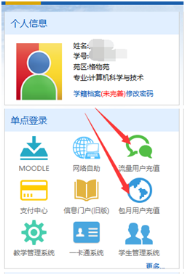
到这里，请大家根据自己的账号组成，选择不同的窗口。“网络自助”窗口是老师们常用的入口，所以请同学们不要使用，以免造成不必要的影响。如果你是在校老生（14,15级）或者新生（16级）选择了80块钱不办卡老资费，也就是认证账号为自己学号的用户，请点击“流量用户充值”按钮，里面将会看到你的个人信息。若你是新生（16级）办理的79/99元网络套餐或者老生上学期预约的电信79元（已拿到新手机号），也就是认证账号为自己的手机号的用户，请点击“包月用户充值”按钮。
如果顺利，你将会在打开链接后，看到自己的个人信息：
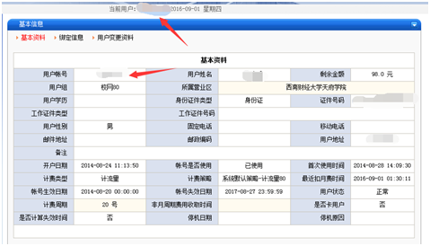
注意：请注意核对上图中的箭头处的用户账号和当前用户是否是你的账号！！！
然后点击左边的“网银充值”，出现如下界面：
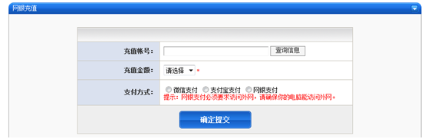
充值步骤：
1.首先输入充值账号（老资费用户为你的学号，新资费用户为你的手机号，总之你登录网络的用户名是什么这里就填什么！！！），输入后，点击查询信息（一定要点击查询信息！！！）。
2.查询信息后，会出现你账号的个人信息，如确认无误后，选择充值金额，老资费用户（学号账号用户）可选择50,100,200三种金额进行充值，新资费用户（手机号账号用户）可选择79,99两种资费充值。
3.选择充值金额后，选择充值方式，支持支付宝，微信，以及网银列表中显示的所有银行网银（未显示的银行暂不支持），可选择自己最方便的方式进行充值。
4.根据银行页面提示进行操作，支付成功后，即可到账，充值完成！
注意事项：
1.包月用户当月充值后，会立即扣除当月月费，所以余额可能不会改变，请不要重复充值，先在收费记录和扣费记录中查看是否有记录，如的确没充值上，账号也无法登陆，请拨打0816-6354327或加群436608425咨询。
2.如果未按照正确的链接进入网络信息页面（如是手机账号用户却点击流量用户充值），则会出现乱码界面，请按照正确的方式进入。
3.有任何充值问题，请咨询网络运维中心，请加QQ群：436608425或427679611进行咨询
网络运维中心
2016年9月1日

